|  |  |
| --- | --- |
|  | El Vernier |
|  | 0 a 150 mm 6 pulgadas calibrador a vernier de acero inoxidable ... |
|  | Erick Barrios Barocio; Arnaldo Hernández Cardona; Roxette Ramírez Arvidez.  Óptica (v.2024) |
|  | La escala de Vernier es un instrumento de medición de precisión, el cual cuenta con dos escalas, de las cuales, la segunda permite una mayor apreciación de la escala principal del [instrumento](https://es.wikipedia.org/wiki/Instrumento_de_medida) ya que permite fraccionarla. Debido a los distintos tipos de escalas vernier que existen, en ocasiones, su uso puede ser confuso, lo cual puede llevar a errores en la medición. Aquí presentamos la teoría básica de su funcionamiento y como leer correctamente las mediciones. |

## Contenido

1CARACTEIRIZACIÓN DEL VERNIER. 1

2CARACTERIZACIÓN DEL VERNIER. 1

3LECTURA DE UN VERNIER. 2

4VERNIER EN ESCALA SEXAGESIMAL. 3

5CONFIGURACIÓN TÍPCA DE UN VERNIER LINEAL. 4

6REFERENCIAS. 4

1. CARACTEIRIZACIÓN DEL VERNIER.

El vernier es un sistema de medición que permite apreciar fracciones de valores entre dos divisiones consecutivas de una escala principal. Puede ser interpretado como una sub-escala, la cual puede distinguir valores más pequeños que la escala principal [1].

Figura 1. Escala Vernier. a) Diferencia entre escala principal y Vernier. b) Alineación de extremos de la escala Vernier.

0

10

0

10

0

10

a)

b)

regla

vernier

0

10

**0.1**

**1**

El vernier toma un número de unidades de la escala principal y las divide en un cierto número de sub-unidades; por ejemplo, en la Figura 1a, 9 unidades de la escala principal son divididas en 10 partes iguales por el vernier. Esto implica que, si hacemos que el cero del vernier coincida con el cero de la escala principal, la diferencia entre la primera división de la escala principal y la primera del vernier será de 0.1; entre la segunda división de la regla y la segunda del vernier 0.2; y así, sucesivamente, de forma que entre la décima división de la escala principal y la décima del vernier habrá una diferencia de 1.0 unidad. Esto hace que en todos los casos en los que el 0 del vernier coincida con una división de la regla, la décima división del vernier también lo hará (Figura 1b).

Así, el vernier usa el principio de interpolación mecánica basada en la relación lineal entre dos escalas (lineales) [2].

1. CARACTERIZACIÓN DEL VERNIER.

Partiendo de una regla de proporcionalidad entre divisiones linealmente espaciadas se definen (Figura 2):

Figura 2. Características de un vernier.

0

0

10

*u*

*k*

*S*

*A*

*L*

*n=4*

* ***u*** : unidad de la regla.
* ***n*** : número de divisiones del vernier.
* ***k*** : constante adimensional de extensión.
* ***A*** : apreciación, medida más pequeña que puede obtenerse.
* ***L*** : distancia entre la primera y última división del nonio (vernier), medida en unidades de la escala principal.
* ***S*** : separación entre dos divisiones sucesivas del nonio, medida en unidades de la escala principal.

Una escala vernier se basa en la siguiente relación:

|  |  |  |
| --- | --- | --- |
|  | $$S+A=k×u .$$ | (1) |

Además, el vernier desplazado *n* veces la medida de apreciación (*A*) deberá ser igual a un desplazamiento de una unidad de la regla:

|  |  |  |
| --- | --- | --- |
|  | $$n×A=u .$$ | (2) |

De esta forma se asegura que solo una división del vernier coincida con una división de la regla principal (exceptuando el caso donde el cero del vernier es el coincidente, donde coinciden dos divisiones). De las dos ecuaciones anteriores se obtienen las relaciones:

|  |  |  |
| --- | --- | --- |
|  | $$\left\{\begin{aligned}A=u/n \\ S=\left(k-1/n\right)u \\ L=S×n=\left(k×n-1\right)u\end{aligned}\right.$$ | (3) |

1. LECTURA DE UN VERNIER.

Si se toma una regla graduada en milímetros ($u=1mm$) y el vernier se divide en 4 (Figura 3) con una constante *k* = 2, tendremos lo siguiente:

Figura 3. Ejemplo de escala Vernier

0

0

10

$$\left.\begin{matrix}u=1mm \\ n=4 \\ k=2\end{matrix}\right\}⇒\left\{\begin{aligned}A=0.25mm \\ S=1.75mm \\ L=7mm\end{aligned}\right.$$

En la Figura 4 podemos ver que cuando el cero del vernier coincide con el cero de la regla, la última división del vernier coincidirá con la séptima de la regla ($L=7mm$). En este caso las divisiones del vernier nos permiten una apreciación de $0.25mm$. Esto implica una progresión de medidas de 0.25, conforme se da la coincidencia sucesiva de las divisiones del vernier con las de la regla.

Al desplazar el cero del vernier respecto del cero de la regla, la primera división del vernier que coincidirá con una división de la regla será $0.25mm$ (Figura 4b). Si el vernier se desplaza más a la derecha, cuando la segunda división del vernier coincida con una división de la regla, la lectura será $0.5mm$ (Figura 4c). Si la tercera división del vernier coincide con una de la regla la lectura será de $0.75mm$ (Figura 4d). Cuando la cuarta división del vernier coincida con una división de la regla, también lo hará el cero del vernier, completando una unidad de la regla. El ciclo se repite sucesivamente aumentando la medida, en $1.25mm,1.5mm…$ A continuación se muestran algunos ejemplos.

Figura 4. Uso del Vernier.

a)

0

0

10

$$0mm$$

b)

c)

0

0

10

$$0.5mm$$

d)

0

0

10

$$0.75mm$$

0

$$0.25mm$$

0

10

1. Vernier de 10 divisiones.

Un vernier de 39 mm de longitud y 10 divisiones tiene la misma apreciación que uno de 9mm (Figura 5); sin embargo, dado que $S$ es mayor, se facilita la lectura al estar las divisiones del vernier más separadas.

$\left.\begin{matrix}u=1mm \\ n=10 \\ k=1\end{matrix}\right\}⇒\left\{\begin{aligned}A=0.1mm \\ S=0.9mm \\ L=9mm\end{aligned}\right.$ $\left.\begin{matrix}u=1mm \\ n=10 \\ k=4\end{matrix}\right\}⇒\left\{\begin{aligned}A=0.1mm \\ S=3.9mm \\ L=39mm\end{aligned}\right.$

0

10

0

10

20

0

10

0

10

20

30

40

50

Figura 5. Ejemplos de vernier de 10 divisiones.

Figura 6. Ejemplo de vernier de 20 divisiones.

0

0

10

20

10

30

40

50

1. Vernier de 20 divisiones (Figura 6).

$\left.\begin{matrix}u=1mm \\ n=20 \\ k=2\end{matrix}\right\}⇒\left\{\begin{aligned}A=0.05mm \\ S=1.95mm \\ L=39mm\end{aligned}\right.$

1. VERNIER EN ESCALA SEXAGESIMAL.

En el sistema sexagesimal (angular), un grado son sesenta minutos y un minuto sesenta segundos. $u=1°=60´$. Por lo que la apreciación dependerá del número de divisiones que tomemos (Figura 7):

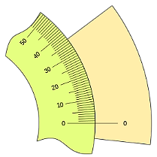

Figura 7. Escala Sexagesimal.

$$θ°$$

$$A=\frac{1°}{n}=\frac{60´}{n}$$

Sin embargo, hay que tener presente que el número *n* de divisiones también será en base sexagesimal, es decir se tendrá una escala vernier (o nonio) en minutos o segundos.

1. Vernier angular de 4 divisiones (Figura 8).

Figura 8. Ejemplos de vernier angular de 4 divisiones. a) L=7° ; b) L=15°.

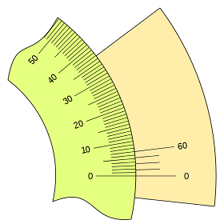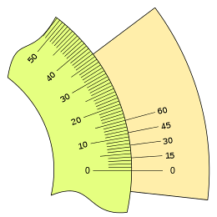

(Figura 8a)

$\left.\begin{matrix}u=1°=60´ \\ n=4 \\ k=4\end{matrix}\right\}⇒\left\{\begin{aligned}A=15´ \\ S=3°45´ \\ L=15°\end{aligned}\right.$ (Figura 8b)

1. Vernier angular de 12 divisiones (Figura 9).

Si tomamos un valor de *n* = 12 y *k* = 2, nos dará:

Figura 9. Vernier angular de 12 divisiones.

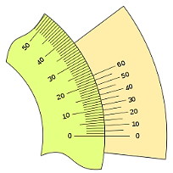

Con lo que tenemos una apreciación de 5 minutos de grado, en una escala clara y fácil de trabajar.

Como recomendación para leer un ángulo en una escala sexagesimal, primero se debe observar donde se encuentra el cero del vernier. Si el cero se encuentra entre dos líneas, se toma la de menor valor. En la Figura 10 el cero del vernier está entre 155° y 155°30’ de la escala graduada, por lo que el valor tomado es 155°. Las características del vernier mostrado en la Figura 10 son:

Figura 10. Uso de la escala vernier en un espectrómetro.

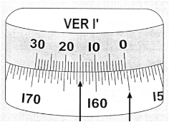

15’ en la escala vernier.

155° en la escala de grados

$$\left.\begin{matrix}u=30´ \\ n=30 \\ k=1\end{matrix}\right\}⇒\left\{\begin{aligned}A=1´ \\ S=29´ \\ L=14°30´\end{aligned}\right.$$

En la Figura 10 se encuentra que la línea del vernier que coincide con una línea de la escala principal es la línea correspondiente a 15´. Así, la lectura de la medición final será: 155°+15’=155°15’.

1. CONFIGURACIÓN TÍPCA DE UN VERNIER LINEAL.

Los instrumentos vernier más comunes en un laboratorio son los lineales analógicos. La configuración típica de estos se muestra en la Figura 11. El instrumento consta de una regla central que sirve de riel donde se monta un vernier deslizable. En uno de sus extremos la regla tiene dos topes (generalmente de distinto tamaño) que sirve de limite al vernier, el cual cuenta también con dos topes pero con forma inversa. Cuando el vernier está en cero, los topes de la regla y del vernier coinciden. Es de notar que los topes más grandes generalmente sirven para medir tamaños exteriores, mientras que los más cortos sirven para medir aperturas interiores (como el diámetro interno de un tubo), de ahí que tengan esa forma.

Figura 11. Calibrador vernier típico.

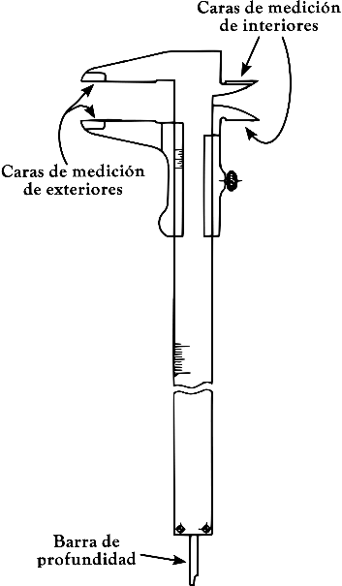

Medición de interiores

Medición de exteriores

Barra de profundidad

En el otro extremo de la regla se tiene un vástago el cual sale de la regla conforme el vernier se desplaza, este vástago sirve para medir profundidades.

1. REFERENCIAS.
2. *Vernier Caliper – The New Encyclopedia Brittanica*, Micropedia, Vol.12, 15° ed. 1997. Pp. 325.
3. *Vernier Scale – Wikipedia.* https://en.wikipedia.org/wiki/Vernier_scale, Consulta: Enero 2020.